CAMBIAMENTI A SCUOLA
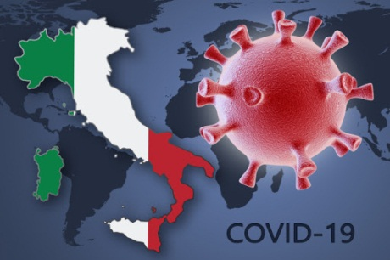 | In Italia e nel mondo c’è il coronavirus.
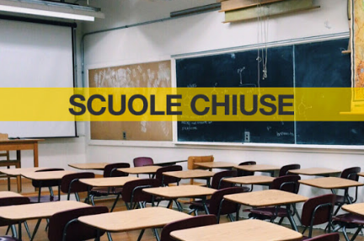 | Questo comporta che alcune scuole possono essere chiuse.
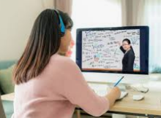 | Altre scuole sono aperte ma alcuni alunni non vengono a scuola. Questi alunni restano a casa e fanno lezione on line da casa. Questi alunni fanno le videochiamate con i prof.
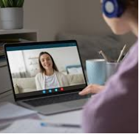  NON MI PIACCIONO LE VIDEOCHIAMATE. | Ad alcuni alunni non piacciono le videochiamate.  In questo caso, questi alunni vengono sempre a scuola, anche quando i compagni lavorano da casa.
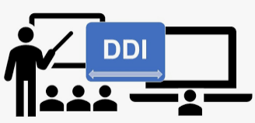  A SCUOLA DA CASA | Dal 24 ottobre al 14 novembre, gli alunni del ……………….. faranno lezione a volte a scuola, a volte da casa.
FOTO ALUNNO  IO VENGO SEMPRE A SCUOLA, ANCHE QUANDO I COMPAGNI FANNO LE VIDEOLEZIONI DA CASA. | Quando gli alunni faranno lezione da casa, (NOME ALUNNO) verrà a scuola a fare lezione.

